SVEUČILIŠTE U ZAGREBU
FAKULTET ELEKTROTEHNIKE I RAČUNARSTVA

SEMINAR

Projektiranje programabilnog sustava za upravljanje analognim sklopkama temeljenog na PIC mikrokontroleru
Dino Šarić
Voditelj: Adrijan Barić

Zagreb, ožujak, 2017

Sadržaj

1. Uvod 1
2. Mikrokontroleri 2
2.1 Općenito 2
2.2 PIC mikrokontroler 2
2.2.1 Mikrokontroler PIC16F1459 3
3. Rad u KiCad-u 4
3.1 O KiCad-u 4
3.2 Shema seminara 4
3.3 Topologija seminara 6
4. Lemljenje 7
5. Svrha pojedinih komponenata pločice 8
5.1 Analogna sklopka MAX4619 8
6. Programiranje PIC mikrokontrolera 9
7. Zaključak 10
8. Sažetak 11
9. Literatura 12

Uvod

Cilj seminara je projektiranje programabilnog sustava za upravljanje analognim sklopkama temeljenog na PIC mikrokontroleru. Sustav projektirati na dvostranoj tiskanoj pločici. Komunikaciju s računalom izvesti preko USB sučelja koristeći PIC16F1459 mikrokontroler (20 pinova, u DIP pakiranju). Pozicioniranje mikrokontrolera izvesti pomoću 20-pinskog adaptera (engl.. socket). Omogućiti serijsko programiranje mikrokontrolera (engl.. in-circuit serial programming, ICSP) preko 6-pinskog priključka (engl.. header). Napajanje mikrokontrolera izvesti pomoću stabilizatora napona (engl.. low-dropout regulator) i preko USB priključka. Dizajnirati sučelje za upravljanje radom PIC mikrokontrolera koristeći računalo. Koristeći PIC mikrokontroler podešavati uključivanje i isključivanje analognih sklopki na tiskanoj pločici. Ispitati rad projektiranog sustava. Opisati dizajnirani sustav te priložiti programske kodove.

Mikrokontroleri

Općenito
Mikrokontroleri su mala računala na jednom ugradbenom sklopu. Koriste se za upravljanje elektroničkih uređaja. Njihovu strukturu čine mikroprocesorska jedinica, RAM i ROM memorija, flash memorija te ovisno o modelu i do nekoliko različitih modula za komunikaciju sa računalima i ostalim uređajima, a među njima su moduli za: USB komunikaciju, paralelnu komunikaciju, ethernet komunikaciju itd. Imaju raznovrsnu primjenu: od jednostavnog upravljanja paljenja i gašenja LED diode, upravljanjem garažnim vratima pa do upravljanja potpuno automatiziranim proizvodnim procesom.
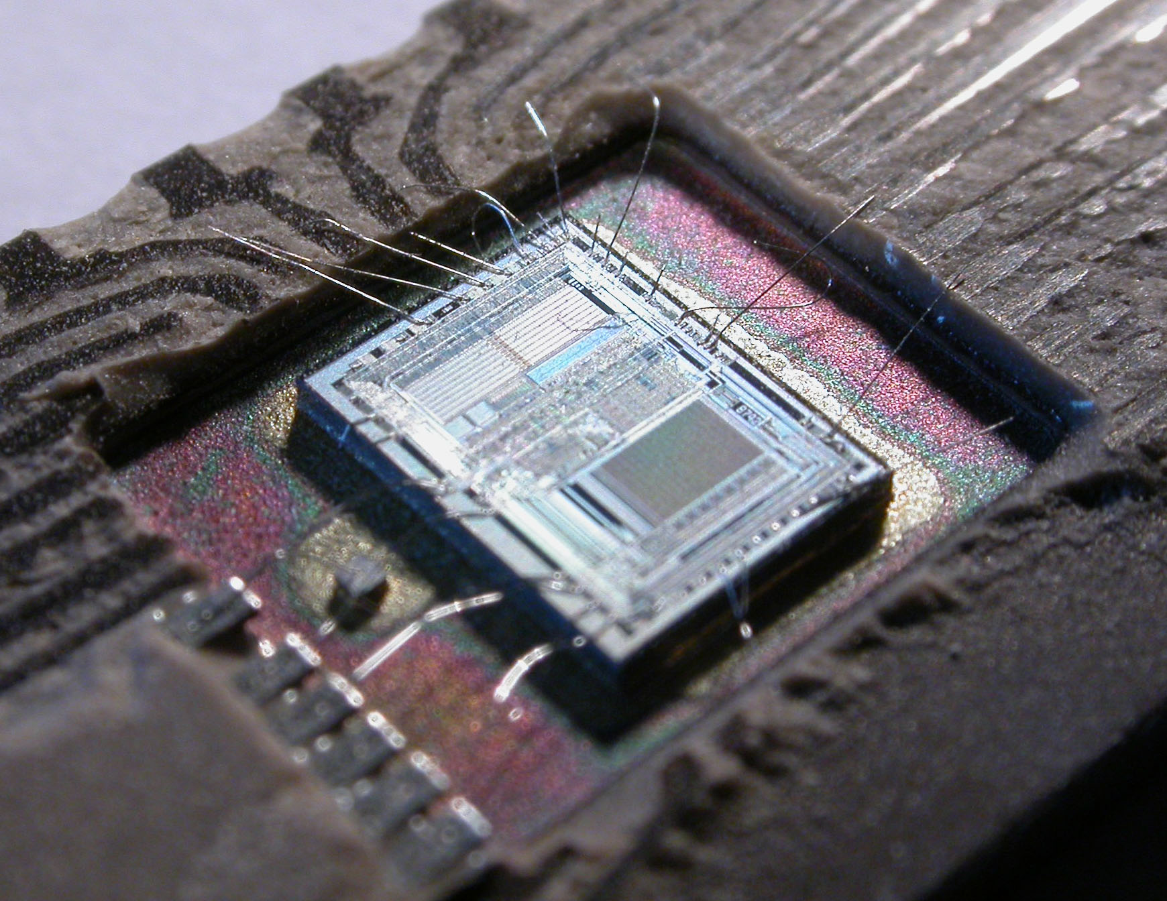
Slika 1: Mikrokontroler Intel 8742
Svaki proizvedeni model čipa nije isti jer se izrađuju po zahtjevima procesa za koji su namijenjeni, pa tako npr. mikrokontroleri namijenjeni za industrijske svrhe imaju puno veće brzine od mikrokontrolera za edukacijske svrhe koji izvršavaju jednostavnije programe i upravljaju jednostavnije komponente kao što su LED dioda, sedam segmentni ekrani ili sl.

PIC mikrokontroler
PIC mikrokontroler (engl. Programmable Intelligent computer), originalni proizvod tvrtke Microchip, je vrlo popularan mikrokontroler među inženjerima i elektroničkim početnicima. PIC dolazi u puno izvedba, svaka s posebnim komponentama i mogućnostima. Jako mnogo elektroničkih projekata se mogu vrlo lako izvesti uz pomoć mikrokontrolera iz PIC obitelji, npr. servo kontroleri, digitalni satovi, jednostavne igrice i mnogih drugih. Njihova primjena je široka, te niska cijena ih čini jako popularnima. Upravo zbog svoje raznovrsnosti, ali ponajviše zbog poprilično jednostavnog programiranja, PIC mikrokontroleri imaju jako veliku primjenu u edukaciji, u digitalnoj logici, digitalnoj elektronici, automatici i drugim srodnim područjima.

Mikrokontroler PIC16F1459
U ovom seminaru koristili smo mikrokontroler PIC16F1459 koji je proizveden od Microchip Technology Inc. PIC16F1459-I/P je 20-pinski 8-bitni USB mikrokontroler s XPL tehnologijom. Ova familija uređaja sadrži poboljšani 8-bitni CPU srednjeg raspona. CPU ima 49 instrukcije. Sposobnost prekida uključuje automatsko spremanje konteksta. Hardverski stog je 16 razina dubok i ima overflow i underflow reset mogućnost. Mikrokontroler ima mogućnost direktne, indirektne i relativne načine adresiranja. Dva registra za odabir datoteka omogućuje čitanje programa i memorije istovremeno.

Rad u KiCad-u
U KiCad-u smo izradili shemu, te topologiju. Uz to smo paralelno izrađivali popis komponenata (BoM engl. bill of material).

O KiCad-u
KiCad je besplatni programski paket za elektroničko dizajniranje i automatizaciju (EDA). Olakšava dizajn shema za elektroničke sklopove i njihovu pretvorbu u PCB dizajn. Izvorno je razvijen od strane Jean-Pierre Charras, a ima integrirano okruženje za izradu shema, te PCB layout dizajn. Program sadrži alate za izradu BoM, Gerber datoteke i 3D pogleda na PCB i njegove komponente. KiCad-ova popularnost potaknuta je s alatom GerberView koji se nalazi u programu, takav alat ne podržavaju ostali programi te korisnici koriste GerberView za gledanje Gerber datoteka ostalih EDA programa.

Shema seminara
Dio KiCad-a je Eeschema – editor sheme. Shema prikazuje način na koji su elementi spojeni jedan s drugim, te pojedine kontakte elementa neovisno o položaju na pločici.
Editor u sebi sadrži mnoštvo komponenata, no ne sve. Neke smo iz datasheet-a morali očitati npr. mikrokontroler (slika 2), sklopka itd. te sami nacrtati u KiCad-u. Nakon toga spojili smo komponente uz pomoć navedene literature na kraju dokumenta.
Mikrokontroler, kao i sklopka, se može napajati preko USB-a ili preko vanjskog izvora na naponu od 5 V. Kada se napaja preko vanjskog izvora moramo prilagoditi napon uz pomoć LDO-a (engl. Low-dropout linear regulator).

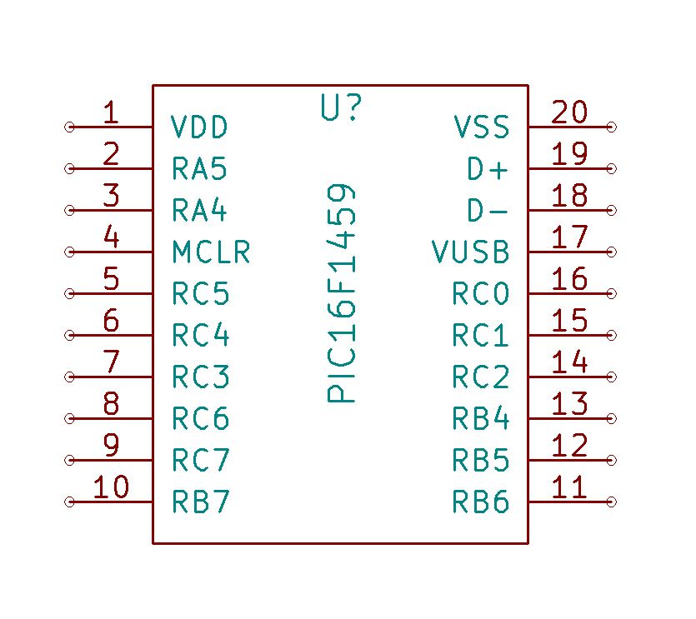
Slika 2: Shema mikrokontrolera PIC16F1459

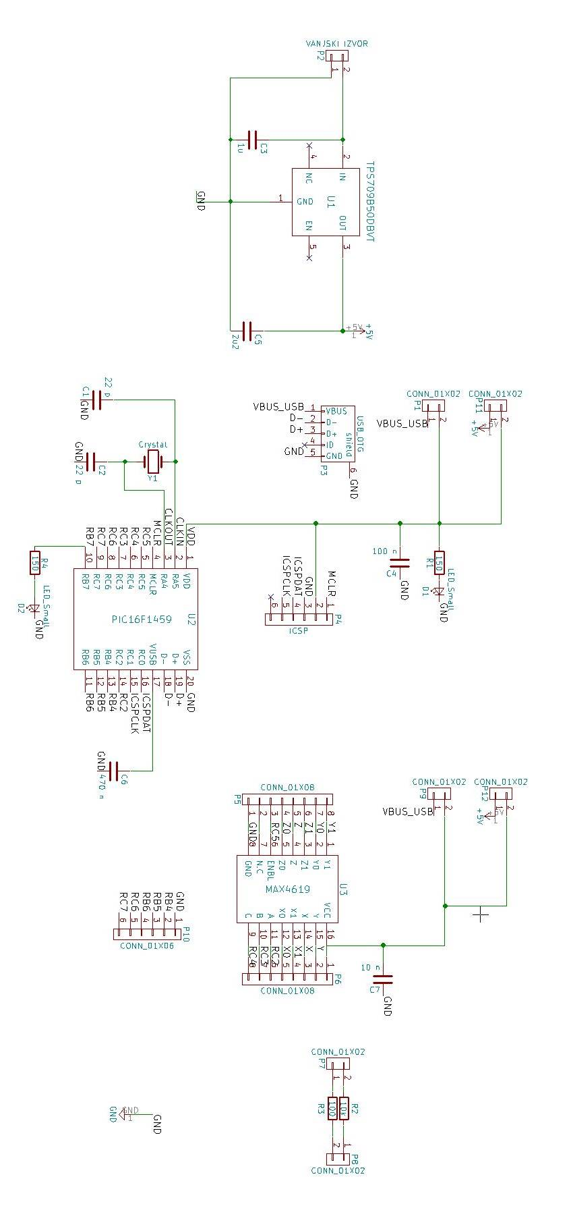

Slika 3: Shema seminara u KiCad-u

Topologija seminara
Za izradu topologije smo koristili dio KiCad-a zvan Pcbnew. Topologija prikazuje raspored elemenata na pločici te spojeve između komponenata.
Pri izradi topologije moramo odabrati footprintove za realne elemente. Nakon odabira morali so ih rasporediti na optimalan način na pločici. Headere i sockete smo stavljali na rub pločice, a elemente za neophodan rad mikrokontrolera smo stavili u neposrednu blizinu istog.
Pločica ima dva sloja bakra, donji sloj smo uzemljili te smo tako olakšali povezivanje elemenata. Na obje strane sklopke smo stavili headere zbog lakšeg spajanja s otpornicima koje spajamo na sklopku.
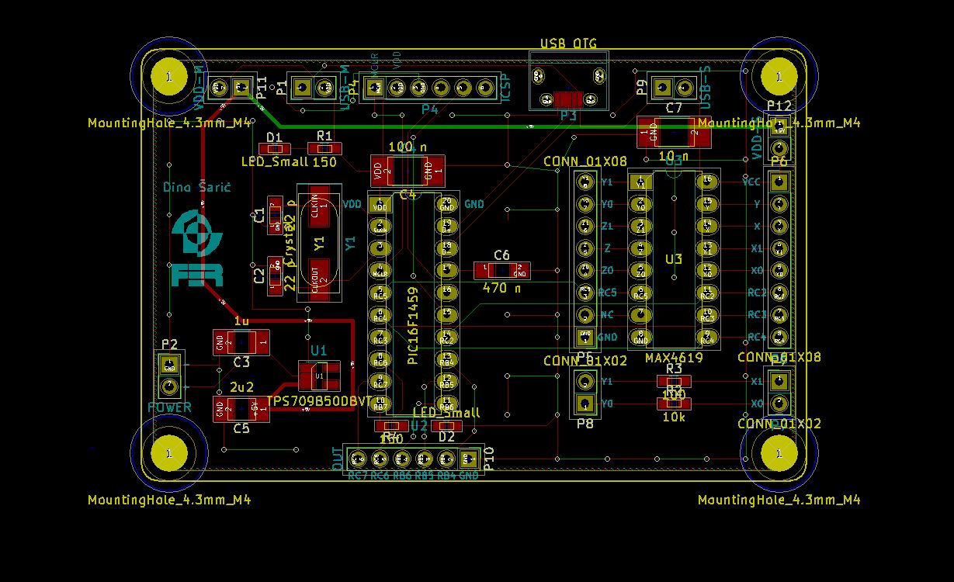
Slika 4: Topologija seminara u KiCad-u

Lemljenje
Lemljenje pločice smo vršili u prostorijama fakulteta. Slika 5 prikazuje stol za kojim smo lemili, te slika 6 prikazuje gotovi proizvod. Možemo primijetiti da nismo zalemili kristalni oscilator Y1, kao ni kondenzatore C1 i C2 zbog toga što smo htjeli smo pokušati izvršiti zadatak bez tih komponenata.
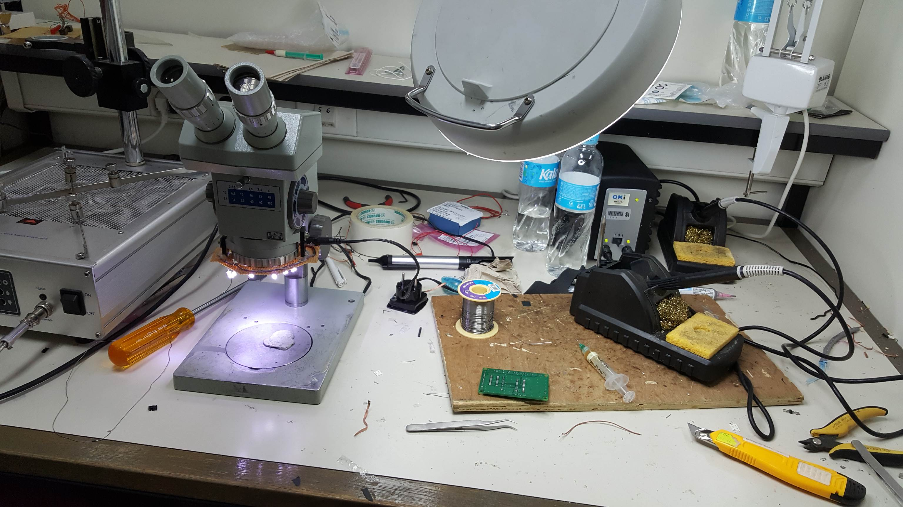
Slika 5: Stol za lemljenje

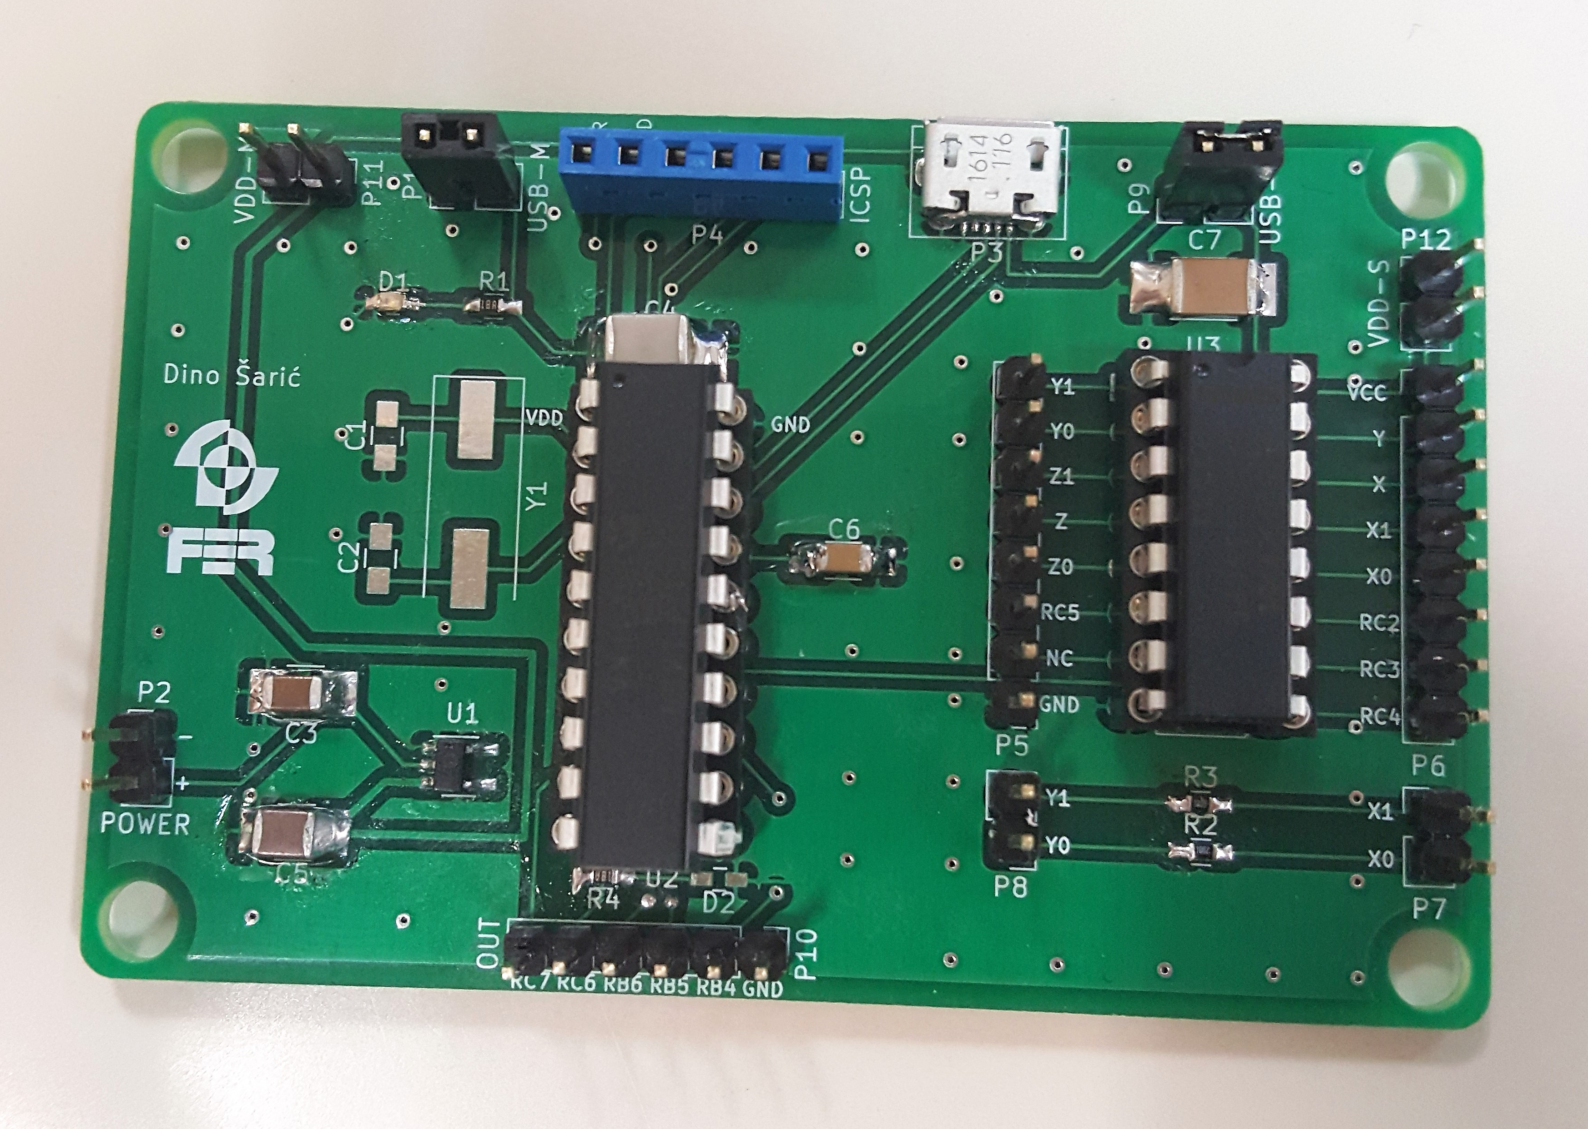
Slika 6: Zalemljena pločica

Svrha pojedinih komponenata pločice
Dioda D1 služi za signalizaciju da je mikrokontroler pod napajanjem, dok dioda D2 služi za debugiranje pri programiranju mikrokontrolera. Mikrokontroler se programira preko ICSP-a (engl. In-Circuit Serial Programming), komponenta P4. Kristalni oscilator Y1 osigurava frekvenciju od 12 MHz koju dovodimo na CLK mikrokontrolera. Na stezaljke P2 dovodimo vanjsko napajanje ako ga koristimo. Komponenta U1 je LDO, njegova svrha je transformiranje ulaznog napona na 5 V jer sklopka i mikrokontroler rade na tom naponu. Kratkim spajanjem headera P11 napajamo mikrokontroler s vanjskim izvorom, no kratkim spajanjem headera P1 napajamo mikrokontroler s USB-a. Analogno je s napajanjem sklopke i headera P12 i P9 (Vidljivo najbolje na slici 6). USB spajamo preko komponente P3, te kroz tu komponentu upravljamo s mikrokontrolerom uz pomoć računala.

Analogna sklopka MAX4619
Sa slike 7 vidimo unutrašnju građu sklopke. Lako je sa slike zaključiti da dovođenjem logičkih jedinica i nula na digitalne stezaljku 6 (ENABLE) i stezaljke 9, 10 i 11. Možemo upravljati s tri ugrađene analogne sklopke unutar komponente.
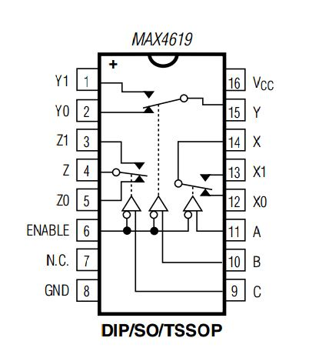
Slika 7: Funkcijski dijagram sklopke MAX4619

Programiranje PIC mikrokontrolera

Programiranje smo vršili u laboratoriju na zavodu. Programirali smo u programu MPLAB, programski jezik je C. Koristili smo stariji kod te smo ga htjeli preurediti da funkcionira za naš zadatak.
Stariji kod je bio jako kompleksan te smo se trudili shvatiti što pojedini dio koda radi, tu je od velike pomoći bio asistent Hrvoje Štimac. Trebali smo postaviti ispravnu USB komunikaciju potom postaviti ispravnu konfiguraciju pinova tj. registara. Nakon toga zadatak je bio slanjem kodne riječi postavljanje u logičku jedinicu i nulu pojedinih upravljačkih pinova sklopke.
Sve smo isprogramirali i kod smo prebacili na PIC mikrokontroler uz pomoć PICkit-a koji smo spojili na ICSP.
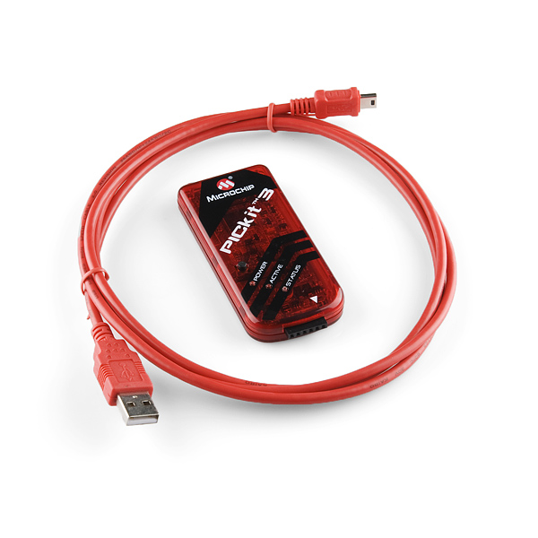
Slika 8: PICkit 3

Zaključak

Naučio sam osnove izrade sheme, topologije, lemljenja i programiranja PLC mikrokontrolera.
Koristio sam software: KiCAD, MPLABX, MATLAB itd.
Koristio sam uređaje: lemilica, lem, mikroskop, USB kabel, računalo itd.
Uspješno smo napravili shemu, topologiju te zalemili pločicu, tako i isprogramirali pločicu.
Nakon svih obavljenih poslova analogni ulazi ne rade kako je očekivano. To je problem koji ne znamo popraviti te pretpostavljamo da je problem u neispravnosti sklopke. Morali bi naručiti novu sklopku samo što je rok za prezentiranje seminara preblizu te nova sklopka neće stići u roku.

Sažetak
Cilj seminara je projektiranje programabilnog sustava za upravljanje analognim sklopkama temeljenog na PIC mikrokontroleru. Sustav projektirati na dvostranoj tiskanoj pločici. Komunikaciju s računalom izvesti preko USB sučelja koristeći PIC16F1459 mikrokontroler (20 pinova, u DIP pakiranju). Pozicioniranje mikrokontrolera izvesti pomoću 20-pinskog adaptera (eng. socket). Omogućiti serijsko programiranje mikrokontrolera (engl. in-circuit serial programming, ICSP) preko 6-pinskog priključka (engl. header). Napajanje mikrokontrolera izvesti pomoću stabilizatora napona (engl. low-dropout regulator) i preko USB priključka. Dizajnirati sučelje za upravljanje radom PIC mikrokontrolera koristeći računalo. Koristeći PIC mikrokontroler podešavati uključivanje i isključivanje analognih sklopki na tiskanoj pločici. Ispitati rad projektiranog sustava. Opisati dizajnirani sustav te priložiti programske kodove.
PIC mikrokontroleri su jednostavni za programiranje, mogu se nabaviti po pristupačnim cijenama te se mnogi elektronički programi mogu lako napraviti s njima.

Literatura

- Maxim Integrated products MAX4619EUE+ analogue switch
http://export.farnell.com/maxim-integrated-products/max4619eue/analogue-switch-triple-tssop-16/dp/2513723
- MAX4617/MAX4618/MAX4619 High-Speed, Low-Voltage, CMOS Analog Multiplexers/Switches
http://www.farnell.com/datasheets/1911551.pdf
- Microchip, Low Pin Count USB Development Kit User’s Guide, 2014.,
http://ww1.microchip.com/downloads/en/DeviceDoc/40001356C.pdf
- PIC16F1459, datasheet (str. 7, 16-18, 55-59, 148-154, 309, 326-328),
http://ww1.microchip.com/downloads/en/DeviceDoc/40001639B.pdf
- Microchip Libraries for Applications (MLA), USB Library, 2014. (str. 214-216, str. 267-268)
http://www.microchip.com/mplab/microchip-libraries-for-applications
- PICkit TM 3 Programmer/Debugger User's Guide, 2009., http://ww1.microchip.com/downloads/en/DeviceDoc/PICkit_3_User_Guide_51795A.pdf
- MPLAB® X IDE User’s Guide, 2015., http://ww1.microchip.com/downloads/en/DeviceDoc/50002027D.pdf
- KiCad getting started tutorial,
http://docs.kicad-pcb.org/4.0.6/en/getting_started_in_kicad.pdf
- FER, Savjeti za oblikovanje studentskih radova, ožujak 2010. http://www.fer.unizg.hr/_download/repository/Savjeti_za_oblikovanje_studentskih_radova_20100309.pdf
- Ioan Sameli: Slika mikrokontrolera
http://www.flickr.com/photos/biwook/153056995/
- Filip Vorkapić: Razvojni sustav za PIC mikrokontrolere
http://mikrokontroleri.weebly.com/uploads/6/1/6/5/616571/zavrsniradfv.pdf
- Slika PICkit-a
https://cdn.sparkfun.com//assets/parts/4/1/0/7/09973-_03.jpg

